Pressemelding 13.06.2022
RITTAL AS
Vestveien 18, N-1423 Ski
Postboks 258, N-1401 Ski
 +47 64 85 13 00
 +47 64 85 13 01
 rittal@rittal.no
 www.rittal.no

Halvert energiforbruk for kjøling
viktig steg for internasjonal suksess

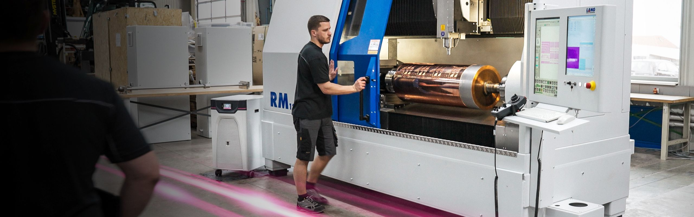

Halvering av klima- og energikostnader og 55 % reduksjon i mengden kjølemiddel. Med det resultatet tar maskinprodusenten Lang GmbH et kraftig steg mot økt energieffektivitet og bærekraft i et globalt marked.

Lang har valgt å bruke siste generasjon Rittal Blue e+ chiller til sine maskiner, en „chiller“ som med innovativ teknologi gir kraftige energibesparelser sammenlignet med konvensjonelle „chillere“.

– Spørsmålet om energieffektivitet og bærekraft spiller en enorm rolle, ikke bare for oss selv, men også for kundene våre. Derfor bruker vi Rittal Blue e+ chiller her på Lang, sier Andreas Lex, leder for materialhåndtering i Lang GmbH.

Effektiv klimakontroll
Hüttenberg-baserte Lang GmbH & Co KG, grunnlagt i 1972, er et globalt maskinverktøy-selskap. I tillegg til CNC-fres- og graveringsmaskiner, er digitaliseringssystemer, posisjonskontroller og CAD/CAM-programvare blant produktene som Lang utvikler, produserer og med suksess selger over hele verden. Våren 2021 begynte for eksempel «Banco de la República», Colombias sentralbank, å bruke selskapets maskiner til å utvikle masterverktøy for produksjon av metallmynter.

– Selv om vi produserer spesialmaskiner, trenger vi standardløsninger for de som jobber i alle deler av verden. I Rittal har vi funnet den perfekte partneren for effektiv klimakontroll av våre maskiner.

Store årlige besparelser
Før Lang GmbH byttet ut de konvensjonelle „chillerne“ med Rittal Blue e+ chiller, ble det gjennomført en evaluering av eksisterende løsning. De startet med et 5 kW aggregat. Etter evalueringen så de at med Rittals løsning kunne de klarer seg med 1,4 kW kjøleeffekt.

– Det betyr at vi oppnår kostnads- og energibesparelser for kjøling på opptil 50 % per maskin. Kunder i bilindustrien og i verktøy- og formproduksjon bruker et stort antall av disse maskinene, og de årlige besparelsene øker veldig raskt, fastslår Dimitri Kungl, Langs designingeniør for elektroteknikk.

Høy energieffektivitet
Mens konvensjonelle kjøleaggregat med bypass-styring med varmgass har et energieffektivitetsforhold EER (Energy Efficiency Ratio) på 1, kan en EER så høy som 3 oppnås med Rittal Blue e+ chiller.
De inverterstyrte komponentene danner grunnlaget for denne høye energieffektiviteten. En inverter i kombinasjon med DC-motorer i kompressor og vifter samt elektronisk ekspansjonsventil gjør det mulig å styre aggregatet med høy presisjon, noe som gjør at Rittal Blue e+ chiller alltid jobber med optimal hastighet og gir presis så mye kjølekapasitet som nødvendig.

Fordel med mikrokanaler
En ytterligere innovasjon er mikrokanalteknologien i varmevekslerne. Det større overflatearealet i forhold til volumet for varmeveksling mellom kjølemedium og kjølevann gjør det mulig å redusere mengden kjølemedium med opptil 55 %.

Internasjonalt levedyktig
Lang markedsfører maskinene sine over hele verden. Derfor er det avgjørende å ha en internasjonal godkjenning for hver komponent. Rittal Blue e+ chiller kan brukes i alle større markeder, da det finnes godkjenninger og sertifiseringer fra cULus Listed, EAC, CB sertifisering og GS, noe som gjør global bruk enda enklere.

I tillegg garanterer Rittal TÜV-testet ytelse i henhold til standarden DIN EN 14511. Takket være sin verdensomspennende tilstedeværelse sikrer Rittal også reservedelstilgjengelighet og all service på stedet.

__________________________________________________________________
For ytterligere informasjon kontakt:
Göran Bjelk, Scandinavian Product Manager, Climate Control
Telefon: +46 431 44 26 74 • E-mail: bjelk.g@rittal.se
Rittal AS er et norsk datterselskap som inngår i det tyske konsernet Friedhelm Loh Group, er en av verdens ledende systemleverandører innen innkapslingsteknikk til industriautomasjon og fysisk IT-sikkerhet. Produktutvalg omfatter kapslinger og apparatskapsystemer, strømfordeling, klimatisering, IT-infrastruktur samt software og service. Rittal Scandinavia er representert i Sverige, Danmark og Norge med 120 ansatte. Rittal ble grunnlagt i 1961 og har 12 høyteknologiske produksjonssteder, 58 datterselskaper og over 40 agenturer verden over. Med 9.100 medarbeidere er Rittal International det største selskapet i Friedhelm Loh Group. Rittal Scandinavia er representert i Sverige, Danmark og Norge med 120 ansatte.

